Московский государственный технический университет им. Н.Э. Баумана
Факультет «Информатика и системы управления»
Кафедра «Автоматизированные системы обработки информации и управления»



Отчет
РК № 2
ВАРИАНТ 4

ИСПОЛНИТЕЛЬ:
ФИО
Группа ИБМ3-34Б
Волкова.В.Д

ПРЕПОДАВАТЕЛЬ:
Гапанюк Ю.Е.
2025 г.

1. Цель работы
Провести рефакторинг программы, разработанной в рамках рубежного контроля №1, с целью подготовки её к модульному тестированию, а также создать модульные тесты с использованием TDD-подхода.

2. Выполнение задания

2.1. Рефакторинг программы РК №1
Исходный код программы РК №1 был переработан для обеспечения возможности модульного тестирования. Основные изменения включают:
- Выделение бизнес-логики в отдельные функции:
  - get_one_to_many() – формирование связи «один-ко-многим» между компьютерами и дисплейными классами
  - get_many_to_many() – формирование связи «многие-ко-многим»
  - task_g1() – реализация первого запроса (дисплейные классы, начинающиеся на «А», и их компьютеры)
  - task_g2() – реализация второго запроса (максимальный объем RAM по классам)
  - task_g3() – реализация третьего запроса (связанные компьютеры и классы, отсортированные по классам)
- Сохранение обратной совместимости:
  - Функция main() осталась неизменной и выводит те же результаты, что и в РК №1
  - Все исходные данные (списки компьютеров, дисплейных классов и связей) сохранены
- Улучшение структуры кода:
  - Каждая функция выполняет одну конкретную задачу
  - Функции принимают параметры, что позволяет тестировать их с различными входными данными
  - Отделена логика обработки данных от логики вывода результатов

2.2. Создание модульных тестов
Разработано 4 модульных теста с использованием фреймворка unittest:
- test_get_one_to_many() – проверяет корректность формирования связи «один-ко-многим»:
  - Проверяет количество созданных связей
  - Проверяет структуру возвращаемых данных
  - Проверяет наличие ожидаемых значений в результате
- test_task_g1() – проверяет выполнение первого задания:
  - Проверяет тип возвращаемого значения (словарь)
  - Проверяет, что в результат попадают только дисплейные классы, начинающиеся на «А»
  - Проверяет конкретные значения для класса «А-101»
- test_task_g2() – проверяет выполнение второго задания:
  - Проверяет структуру и тип возвращаемых данных
  - Проверяет сортировку результатов по убыванию объема RAM
  - Проверяет корректность вычисления максимального объема RAM для каждого класса
- test_task_g3_with_original_data() – проверяет выполнение третьего задания на оригинальных данных:
  - Проверяет сортировку по названиям дисплейных классов
  - Проверяет наличие ожидаемых связей в результате

2.3. TDD-подход (Test-Driven Development)
При разработке тестов использовался подход TDD, который включает следующие этапы:
- Написание теста до реализации функциональности – для каждой тестируемой функции сначала был написан тест, проверяющий её ожидаемое поведение
- Запуск теста и проверка, что он не проходит – убедились, что тест действительно проверяет новую функциональность
- Написание минимального кода для прохождения теста – реализовали функции так, чтобы тесты проходили
- Рефакторинг кода – улучшили структуру кода без изменения его функциональности
- Повторение цикла – для каждой новой функциональности

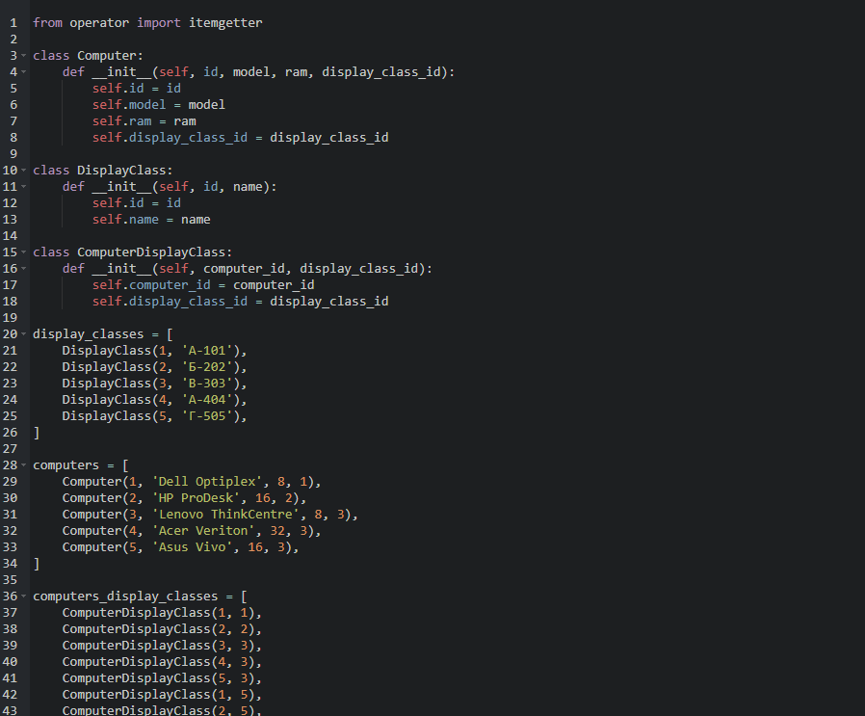
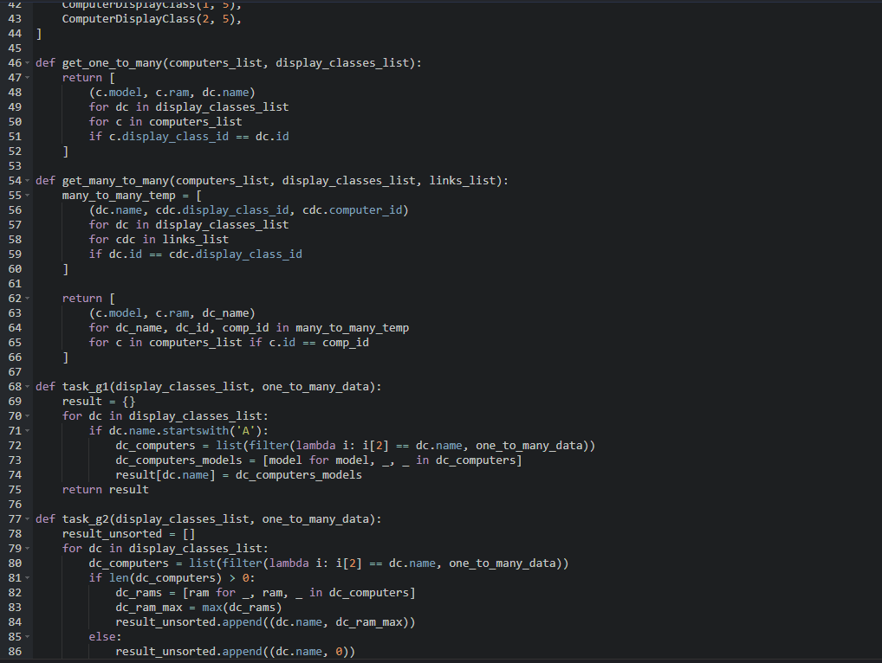

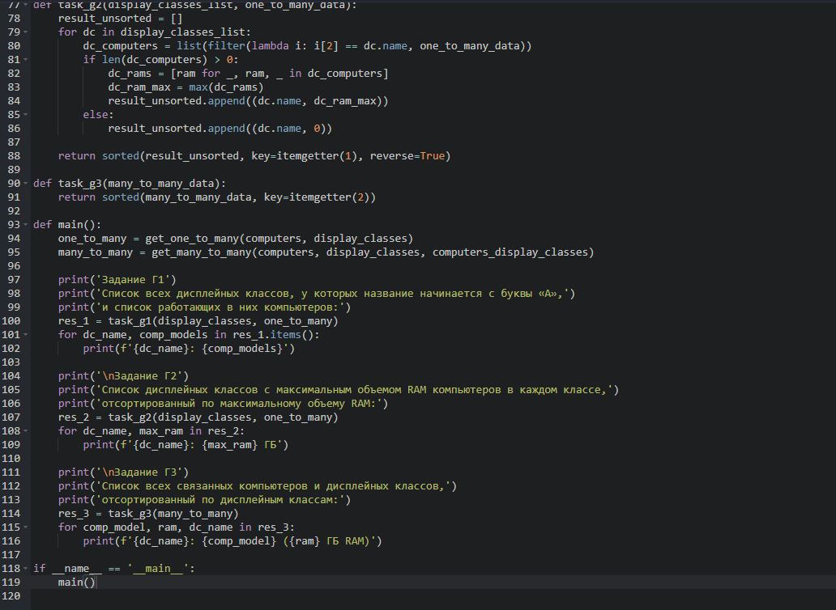

Модульные тесты

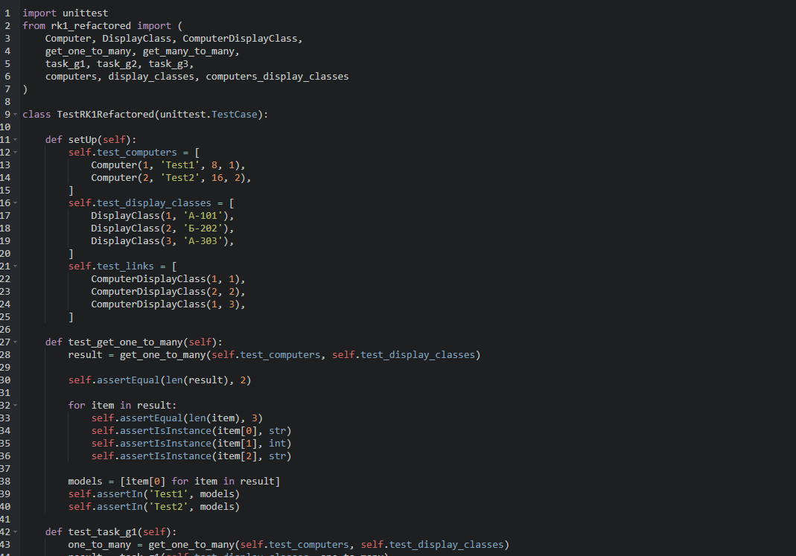
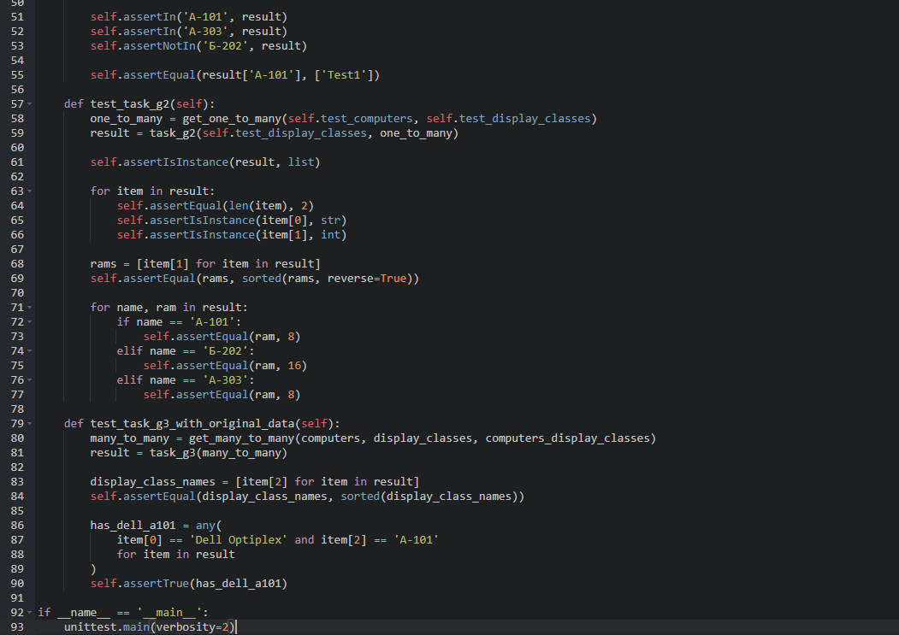

4. Выводы
- Проведен успешный рефакторинг программы РК №1, в результате которого код стал более модульным и пригодным для тестирования
- Разработаны комплексные модульные тесты, покрывающие ключевую бизнес-логику программы
- Применен TDD-подход, что позволило создать надежные тесты и улучшить качество кода
- Все тесты успешно проходят, подтверждая корректность работы программы
- Рефакторинг не изменил функциональность программы – результаты выполнения остались идентичными результатам РК №1

